令和 年 月 日
寄付申込書

社会福祉法人
北九州市社会福祉協議会会長 様
〒 -
寄付者 ご住所
ご氏名
ご連絡先

社会福祉法人北九州市社会福祉協議会の目的及び事業に賛同し、次のとおり寄付を申し込みます。
寄付金額 | 円
寄付の使途  （複数選択可） | □子どもの福祉教育、住民による地域福祉活動、ボランティア活動支援など  （社協の福祉事業全体への支援）  □子ども食堂への支援（子どもの居場所づくり応援基金への寄付）  □その他（ ） |  | 円  円  円
寄付情報の公開 | 可 ・ 不可 | ※公開する情報は、寄付者のお名前や贈呈時のお写真になります。  ※区社協だより、ホームページ、SNS（Instagram等）への掲載となります。  ※香典返し寄付の場合の掲載名は、寄付者と故人様いずれかをご選択ください。
香典返し寄付  について | 故人名： 様 寄付者との続柄：  香典返し礼状の印刷 □必要 □不要  ※礼状印刷については３万円以上の寄付から対象となります。
※お預かりした個人情報は、ご本人の承諾なしに第三者に提供することはありません。

（社協使用欄）
担当者 | 課 員 | 事務所長 | 財務企画課長 | 総務課長 | 総務企画  部長 | 事務局長 | 常務理事 | 会長
上記の寄付に対し、下記のとおり事務処理を行なってよろしいか。
記
１ 礼状の送付 要 ・ 不要 【その他】
２ 領収書の発行 送付 ・ 手渡し
３ 感謝状（10万円以上） 要 ・ 不要



Thank You
社協は随時、寄付や物品寄贈を募集しています。ご協力、お待ちしています！
あなたの寄付を私たちのまちの福祉に活かします！

社協が行う下記の福祉事業に、皆様からの寄付を使わせていただいています。
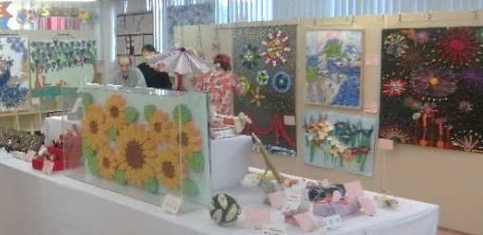
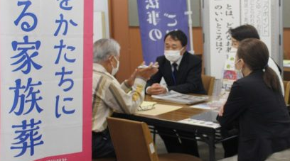
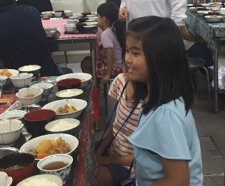
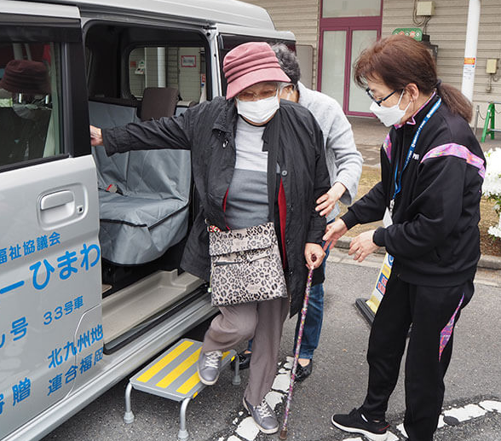
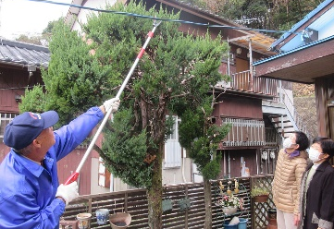
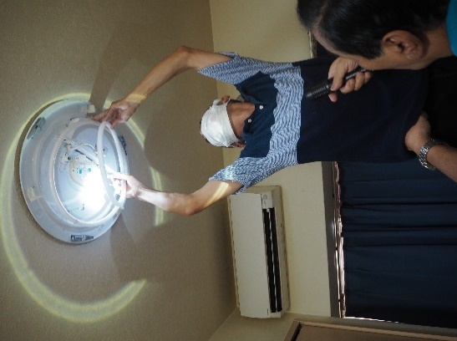
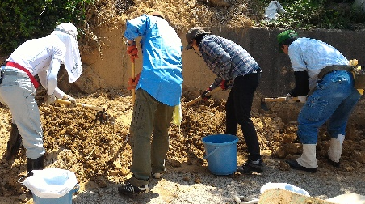
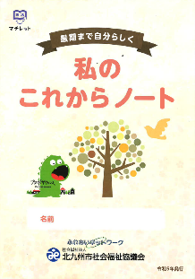
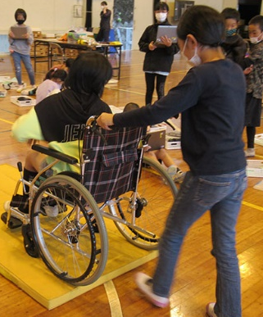
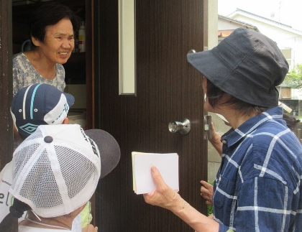
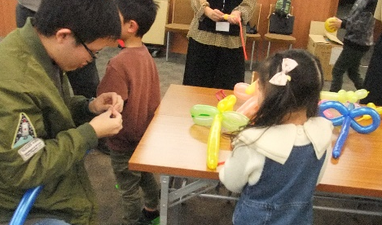
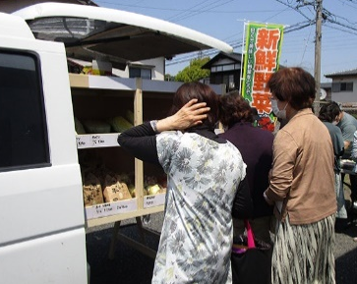

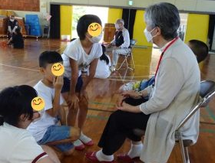
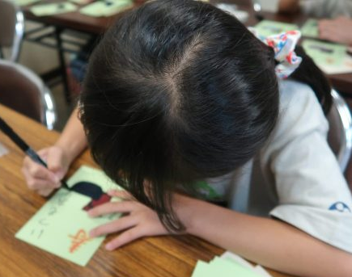
北九州市社会福祉協議会への
ご寄付・遺贈、物品寄贈をお考えの方は、
是非下記までご相談ください！
年長者・障害者
作品展
高齢者送迎サービス

助け合い活動
訪問見守り
災害ボランティア活動
腕自慢ボランティア
ボランティア活動支援
北九州市社会福祉協議会
総務企画部 財務企画課
Tel：093-882-4401
Fax：093-882-3579
社協ＨＰ寄付ページ
◆ 北九州市社会福祉協議会（社協の福祉事業）へのご寄付 ◆
（銀行）福岡銀行 戸畑支店 （普通）2034447
（名義）北九州市社会福祉協議会 会長 小林 一彦
買い物支援
合同終活面談会
エンディングノート配付
敬老会招待状づくり
認知症を学ぶ講座
福祉体験学習
終活相談事業

◆ 子ども食堂（子どもの居場所づくり応援基金）へのご寄付 ◆
（銀行）福岡銀行 戸畑支店 （普通）1875995
（名義）北九州市社会福祉協議会 会長 小林 一彦
ふれあいネットワーク活動
（住民による地域福祉活動）
子ども食堂運営支援

※ご寄付は、社協および各区事務所の窓口でも受け付けております。
👉ご寄付の振込口座👉
ウェルクラブ活動
（子どもの福祉教育）

